英國首班「便便公車」 本月正式投入機場接駁
本報2015年3月20日綜合外電報導，姜唯編譯；蔡麗伶審校
一個人一年會產生360磅（約163公斤）的糞便，英國的「便便公車」這個月將正式靠便便發動上路。
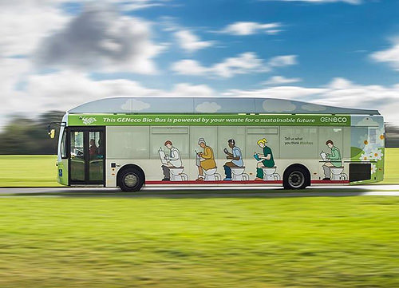
生質公車可行性高 吸引全球目光
這款環保的生質公車，以生質甲烷為動力來源，15英哩長的路線途中，可消耗超過32,000個家庭排放的糞便和廚餘。
由First West of England公司營運的便便公車，一次可乘坐40人。12日首次在布里斯托公開亮相。自3月25起，每周將營運4天。
便便公車的二氧化碳排放量，比傳統柴油車少了30%。糞便、廢水和不可食用廚餘在布里斯托的Avonmouth處理成生質甲烷，便便公車在此裝填燃料後，往返於布里斯托機場和巴斯（Bath）接駁旅客。
如果計畫成功，First West of England公司將考慮推出類似的生質公車（Bio-Bus）。執行長James Freeman說，「去年公布計畫後，生質公車已吸引全球的注意，因此很榮幸我們是第一個將它引進布里斯托市。」
「生質公車的營運應能讓大家正視公車燃料效率，以及如何讓公車更環境友善的議題。」
糞便變燃料 減少碳排放
5個人一年的糞便，就可產生一缸的天然氣，一缸天然氣最多可跑186英哩（約300公里）；也就是說，假設「便便公車」每天跑10趟來回，就會用掉3,950個人一年的糞便。
人類糞便和廚餘在就近的處理設備，透過「厭氧消化」過程轉換成生質甲烷。厭氧消化過程中，微生物在沒有氧氣的情況下分解有機物質（包括廚餘、糞便和動物糞便等），產生生物氣體以及類似堆肥的固態材料。
世界各地皆運用厭氧消化將廢棄物變成可用燃料。
加州奧克蘭東灣市政府公共事業處，是美國第一個透過厭氧消化將廚餘轉換成可用生物氣體的處理廠。挪威奧斯陸2009年開始發展糞便動力計畫，並規劃在2050年將80台公車轉型成生質甲烷動力車，減少碳排放。

